Zachęcamy do wspólnej zabawy rodziców i dzieci z grupy I

TEMATYKA KOMPLEKSOWA NA TEN TYDZIEŃ : WAKACJE

29.06.2020 Temat zajęć: Muzyka wokół nas – słuchanie wiersza Joanny Myślińskiej.

- Muzyka wokół nas – słuchanie wiersza.
Słońce chowa się za chmurką
lekko szumią w polu drzewa,
wrzawę czyni kotek z kurką,
wiatr w listowiu pięknie śpiewa.
Dźwięczne nutki na skrzypeczkach
świerszczyk też przygrywa,
ptaszki nucą je w gniazdeczkach
– tak muzyka na nie wpływa.
- Rozmowa na temat wiersza.
Dzieci opowiadają gdzie w wierszu ukryła się muzyka, rodzic pomaga
pokazując obrazki: drzewo – szum liści, kotek i kurka – odgłosy zwierząt,
świerszczyk – cykanie, ptaszki – ćwierkanie.
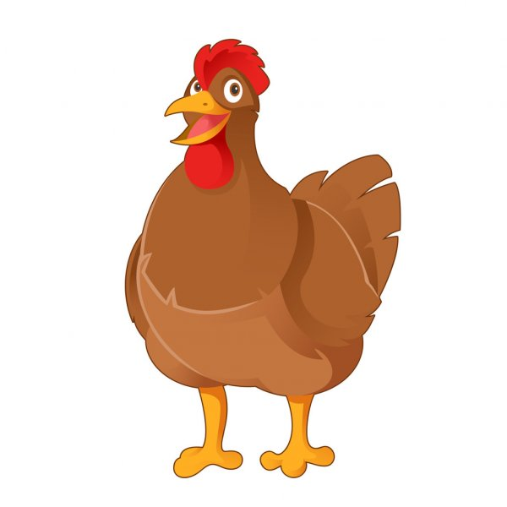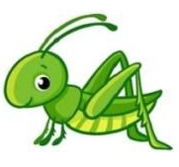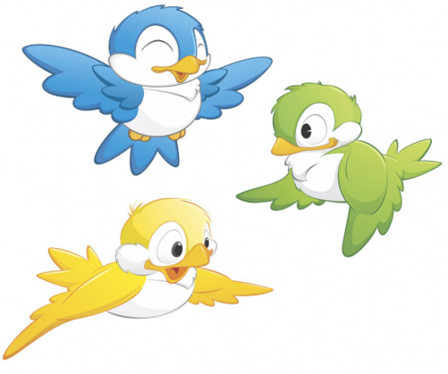

- Tworzymy muzykę – zabawa ortofoniczna.
Dzieci naśladują odgłosy. Przed dziećmi kładziemy obrazki: drzewo, kotka, kurkę,
świerszcza, ptaka. Rodzic ponownie czyta wiersz, robiąc pauzy, aby dziecko mogło
naśladować odgłosy, które wskazuje obrazek i treść wiersza.
Słońce chowa się za chmurką
lekko szumią w polu drzewa, - dziecko naśladuje szum drzewa, mówi: szsz…,
podnosząc ręce i kołysząc się na boki. Podobnie postępujemy z kolejnymi
fragmentami wiersza.
- Zabawa: „Co słychać za oknem?”- Dzieci zamykają oczy i przez chwilę słuchają dźwięków, następnie wymieniają co usłyszały.
- Zabawa w echo – zabawa dźwiękonaśladowcza.
Dzieci stoją w pewnej odległości od siebie. Rodzic wypowiada poszczególne słowa: echo, góry, woda, Tatry. Dzieci po kolei (lub na znak) wymawiają te słowa coraz ciszej – od krzyku do szeptu.
- Gazetowa orkiestra – zabawa muzyczno – ruchowa. Dziecko otrzymuje gazetę. Wykonuje ruchy do muzyki naśladując rodzica.
- Zabawa ruchowa przy muzyce.
https://www.youtube.com/watch?v=S5TFdKc6TB4
- Zabawa: „Grające szklanki”. Potrzebne rzeczy: kilka szklanek– najlepiej takie same, woda, łyżeczka.
Aby pobawić się w grające szklanki nalewamy do szklanek różne ilości wody, jeśli
maluch jest chętny warto aby wodę ponalewał samodzielnie. Zabawa polega
na pokazaniu dziecku, że szklanki w zależności od tego jaka jest w nich ilość wody
wydają różne dźwięki.

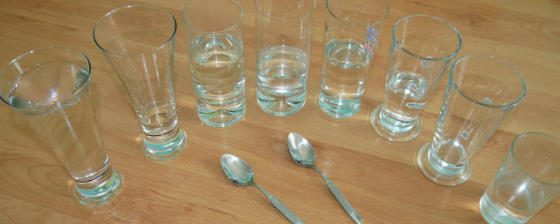

Miłej zabawy, pozdrawiamy ciocia Lidzia i ciocia Madzia.

